提醒：请诚信应考，考试违规将带来严重后果！
教务处填写：
____年___月___日
考 试 用
专业班级：学号：姓名：
装订线（题目不得超过此线）
湖南大学课程考试试卷
湖南大学教务处
湖南大学课程考试试卷

课程名称： 普通物理A(2) ；课程编码： GE03006 ；
试卷编号： A ；考试形式： 闭卷 ；考试时间： 120 分钟。
题 号 | 一 | 二 | 三 | 四 | 五 | 六 | 七 | 八 | 九 | 十 | 总分
应得分 | 30 | 30 | 10 | 10 | 10 | 10 |  |  |  |  | 100
实得分
评卷人

(请在答题纸内作答！)
一、选择（每小题3分，共30分）
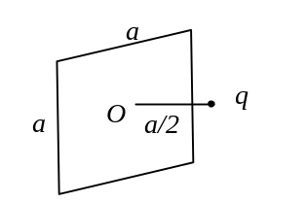
1、有一边长为a的正方形平面，在其中垂线上距中心O点a/2处，有一电荷为q的正点电荷，如图所示，则通过该平面的电场强度通量为
(A) 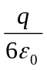． (B) 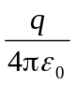
(C) 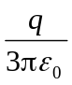． (D) 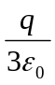 ［ ］

2、一个大平行板电容器水平放置，两极板间的一半空间充有各向同性均匀电介质，另一半为空气，如图．当两极板带上恒定的等量异号电荷时，有一个质量为m、带电荷为+q的质点，在极板间的空气区域中处于平衡．此后，若把电介质抽去 ，则该质点
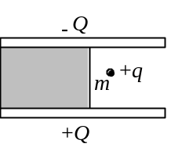
(A) 保持不动． (B) 向上运动．
(C) 向下运动． (D) 是否运动不能确定． ［ ］

3、C₁和C₂两个电容器，其上分别标明 200 pF(电容量)、500 V(耐压值)和 300 pF、900 V．把它们串连起来在两端加上1000 V电压，则
(A) C₁被击穿，C₂不被击穿． (B) C₂被击穿，C₁不被击穿．
(C) 两者都被击穿． (D) 两者都不被击穿．
［ ］

4、无限长直导线在P处弯成半径为R的圆，当通以电流I时，则在圆心O点的磁感强度大小等于
(A) 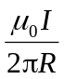． (B) 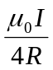．
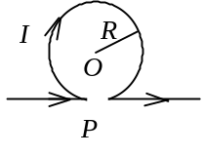
(C) 0． (D) 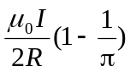．
(E) 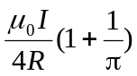． ［ ］

5、用细导线均匀密绕成长为l、半径为a (l >> a)、总匝数为N的螺线管，管内充满相对磁导率为μ_{r} 的均匀磁介质．若线圈中载有稳恒电流I，则管中任意一点的
(A) 磁感强度大小为B = μ₀ μ _{r}NI．
(B) 磁场强度大小为H = NI / l．
(C) 磁场强度大小为H = μ ₀NI / l．
(D) 磁感强度大小为B = μ _{r}NI / l． ［ ］

6、一均匀磁化的铁棒，直径0.01 m，长为1.00 m，它的磁矩为10² A·m²，则棒表面的等效磁化面电流密度为：
(A) 3.18×10³ A·m⁻¹． (B) 1.00×10⁵ A·m⁻¹．
(C) 1.27×10⁶ A·m⁻¹． (D) 4.00×10⁵ A·m⁻¹． ［ ］

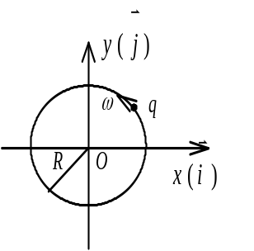
7、如图所示．一电荷为q的点电荷，以匀角速度ω作圆周运动，圆周的半径为R．设t = 0 时q所在点的坐标为x₀ = R，y₀ = 0 ，以、分别表示x轴和y轴上的单位矢量，则圆心处O点的位移电流密度为：
(A) 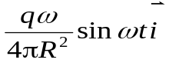 (B) 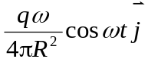
(C) 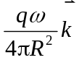 (D) 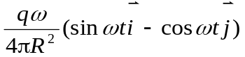
［ ］
8、关于光电效应有下列说法：
(1) 任何波长的可见光照射到任何金属表面都能产生光电效应；
(2) 若入射光的频率均大于一给定金属的红限，则该金属分别受到不同频率的光照射时，释出的光电子的最大初动能也不同；
(3) 若入射光的频率均大于一给定金属的红限，则该金属分别受到不同频率、强度相等的光照射时，单位时间释出的光电子数一定相等；
(4) 若入射光的频率均大于一给定金属的红限，则当入射光频率不变而强度增大一倍时，该金属的饱和光电流也增大一倍．
其中正确的是
(A) (2)，(4)．
(B) (2)，(3)，(4)．
(C) (2)，(3)．
(D) (1)，(2)，(3)． ［ ］

9、波长λ =5000 Å的光沿x轴正向传播，若光的波长的不确定量Δλ =10⁻³ Å，则利用不确定关系式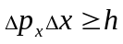可得光子的x坐标的不确定量至少为（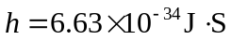）
(A) 25 cm． (B) 50 cm．
(C) 250 cm． (D) 500 cm． ［ ］

10、粒子在外力场中沿x轴运动，如果它在力场中的势能分布如附图所示，对于能量为 E < U₀从左向右运动的粒子，若用 ρ₁、ρ₂、ρ₃分别表示在x < 0，0 < x <a，x > a三个区域发现粒子的概率，则有
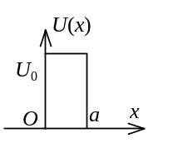
(A) ρ₁ ≠ 0，ρ₂ = ρ₃ = 0．
(B) ρ₁ ≠ 0，ρ₂ ≠ 0，ρ₃ = 0．
(C) ρ₁ ≠ 0，ρ₂ ≠ 0，ρ₃ ≠ 0．
(D) ρ₁ = 0，ρ₂ ≠ 0，ρ₃ ≠ 0． ［ ］

二填空（每小题3分，共30分）
1、已知某静电场的电势分布为U＝8x＋12x²y－20y² (SI)，则场强分布＝__________________．
2、一个带电的金属球，当其周围是真空时，储存的静电能量为W_{e0}，使其电荷保持不变，把它浸没在相对介电常量为ε_{r}的无限大各向同性均匀电介质中，这时它的静电能量W_{e} =________________．

3、磁场中某点处的磁感强度为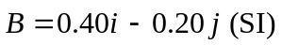，一电子以速度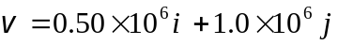 (SI)通过该点，则作用于该电子上的磁场力为__________________．(基本电荷e=1.6×10⁻¹⁹C)
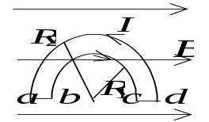
4、半径分别为R₁和R₂的两个半圆弧与直径的两小段构成的通电线圈abcda (如图所示)，放在磁感强度为的均匀磁场中，平行线圈所在平面．则线圈的磁矩为__________________，线圈受到的磁力矩为__________________．

5、无铁芯的长直螺线管的自感系数表达式为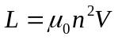，其中n为单位长度上的匝数，V为螺线管的体积．若考虑端缘效应时，实际的自感系数应___________ (填：大于、小于或等于)此式给出的值．若在管内装上铁芯，则L与电流__________ (填：有关，无关)．

6、在相对磁导率μ _{r} = 2和相对介电常数ε _{r} = 4的各向同性的均匀媒质中传播的平面电磁波的磁场强度振幅为 H₀ = 1 A/m，则此电磁波的平均坡印亭矢量大小是____________________，而这个电磁波的最大能量密度是_________________． (真空的介电常数ε₀=8.85×10⁻¹² C²·N⁻¹·m⁻²，真空的磁导率μ₀ =4π×10⁻⁷ H/m)

7、π⁺介子是不稳定的粒子，在它自己的参照系中测得平均寿命是2.6×10⁻⁸ s，如果它相对于实验室以0.8 c (c为真空中光速)的速率运动，那么实验室坐标系中测得的π⁺介子的寿命是______________________s.

8、天狼星辐射波谱的峰值波长为0.29 μm，若将它看成是黑体，则由维恩位移定律可以估算出它的表面温度为_________________． （维恩位移定律常数b = 2.897×10⁻³ m·K）

9、 令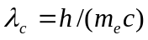(称为电子的康普顿波长，其中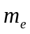为电子静止质量，c为真空中光速，h为普朗克常量)．当电子的动能等于它的静止能量时，它的德布罗意
波长是λ =________________λ_{c}．

10、原子内电子的量子态由n、l、m_{l}及m_{s}四个量子数表征．当n、l、m_{l}一定时，不同的量子态数目为__________________；当n、l一定时，不同的量子态数目为____________________．
四、计算（每小题10分，共40分）
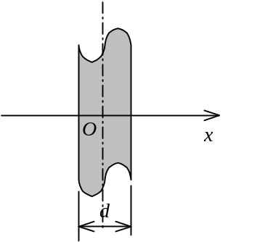
1、图示一厚度为d的“无限大”均匀带电平板，电荷体密度为ρ．试求板内外的场强分布，并画出场强随坐标x变化的图线，即E—x图线(设原点在带电平板的中央平面上，Ox轴垂直于平板)．

2、如图所示，有一弯成θ 角的金属架COD放在磁场中，磁感强度的方向垂直于金属架COD所在平面．一导体杆MN垂直于OD边，并在金属架上以恒定速度向右滑动，与MN垂直．设t =0时，x = 0．求下列两情形，框架内的感应电动势_{i}．
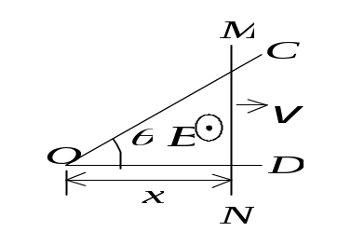
(1) 磁场分布均匀，且不随时间改变．
(2) 非均匀的时变磁场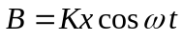．

3、观测者甲和乙分别静止于两个惯性参照系K和K′中，甲测得在同一地点发生的两个事件的时间间隔为4 s，而乙测得这两个事件的时间间隔为5 s，求：

(1) K′相对于K的运动速度．
(2) 乙测得这两个事件发生的地点的距离．

4、根据玻尔理论
(1) 计算氢原子中电子在量子数为n的轨道上作圆周运动的频率；
(2) 计算当该电子跃迁到(n-1)的轨道上时所发出的光子的频率；
(3) 证明当n很大时，上述(1)和(2)结果近似相等．

